**Lámina N°1**

**LAVADO DE MANOS**

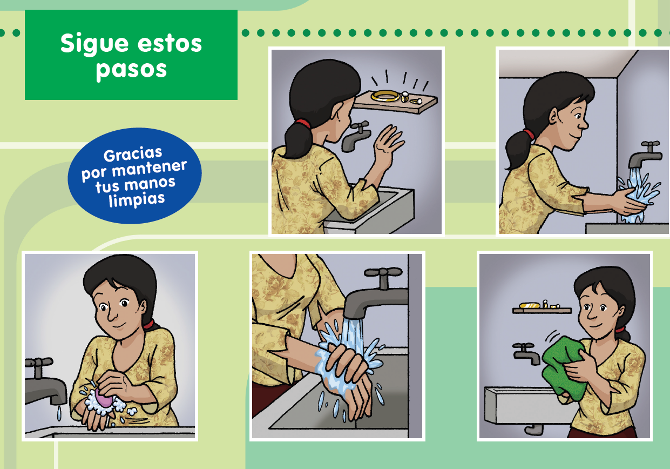

*"¡Lávame las manos con agua y jabón siempre!"*